**图书推荐**

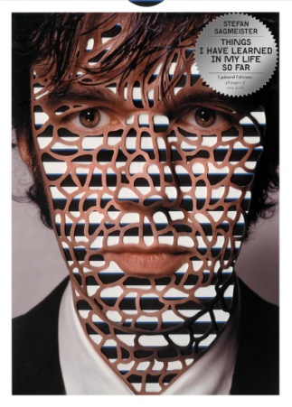**中文书名：《一生所学：施德明的设计哲学》**

**英文书名：THINGS I HAVE LEARNED IN MY LIFE SO FAR,** **Updated Edition**

**作 者：Stefan Sagmeister**

**出 版 社：Abrams**

**代理公司：ANA/Jessica**

**页 数：296页**

**出版时间：2013年10月**

**代理地区：中国大陆、台湾**

**审读资料：电子稿**

**类 型：建筑与设计**

**中文简体字版曾授权，版权已回归**

**亚马逊畅销书排名：**

**#570 in Graphic Design Techniques**

**中简本出版记录**

**书 名：《一生所学：施德明的设计哲学》**

**作 者：【奥】施德明**

**出 版 社：四川美术出版社**

**译 者：李婉莹**

**出 版 年：2020年11月**

**页 数：304页**

**定 价：138元**

**装 帧：精装**

[一生所学 (豆瓣)](https://book.douban.com/subject/35352775/)

**内容简介：**

2006年，施德明出版了《一生所学》（*Things I have learned in my life so far*），这本书源于他在日记中持续记录的一份清单。在客户的鼎力支持下，施德明开始将这些个人箴言转化为字体设计作品，并出现在了世界各地的广告牌、杂志和公共空间。其成果是个人感悟、视觉艺术的大胆尝试以及对追寻幸福之探究的有趣融合。

修订版本囊括了首版中的所有箴言，并增加了48页全新内容，融入了萨格迈斯特近期在苏活区“戴伊奇计划”（Deitch Projects）画廊、费城当代艺术学院的展览成果，以及他的当前项目《快乐电影》（*The Happy Film*）中的素材。本书保留了其独特的装帧形式，现将18份活页签名册页置于一个由激光切割的书套之中。

**作者简介：**

**施德明**，本名**斯特凡·萨格梅斯特（Stefan Sagmeister）**，享誉全球的奥地利知名设计师，在中国也有很高知名度，设计师王序为其取中文名字“施德明”。他是国际平面设计师联盟（AGI）会员，并任教于纽约视觉艺术学院、库珀艺术联合学校。

他主要从事唱片、海报、广告设计，曾给滚石乐队、卢·里德、传声头像乐队等设计唱片封面，并广泛涉足电影置景、家具设计、书籍设计等领域，为宝马、时代华纳、哥伦比亚大学、古根海姆博物馆、波尔图音乐厅等提供设计服务。他两次获得格莱美奖包装奖，并荣获首届国际青年设计奖、库珀·休伊特国家设计奖等多个国际知名设计大奖，其作品曾于苏黎世、维也纳、纽约、柏林、东京、大阪、布拉格、科隆和首尔等地展出。

**媒体评价：**

施德明深谙如何跳出字体设计、图像甚至是自我（本书的封面设计即最生动的例证），为我们展现一场精彩的艺术表演。

——史蒂芬·海勒（Stephen Heller）设计批评家、历史学家

施德明的“一生所学”系列跳脱传统，打破陈规……创造了一个艺术空间，尤其是，概念艺术家所追求的画廊系统以外的大众媒体互动空间。

——南希·斯佩克特（Nancy Speckert）古根海姆博物馆总策展人

**《一生所学》(修订本)**

《实现想法让我感到很满足》

《假设令人窒息》

《我不喜欢不诚实》

《抱怨是愚蠢的，要么行动，要么忘却》

《别指望人们改变》

《毒品最初让人快乐，之后却会变成麻烦》

《每个人都【总】认为自己是对的》

《诚实的人很有趣》

《凡事必有回响》

《勇气总会给我带来回报》

《帮助别人就是帮助自己》

《想要探索新的可能性，最好首先为自己去尝试》

《抱怨是愚蠢的，要么行动，要么忘却》

《写日记有助于自身成长》

《降低期望值是一个好办法》

《物质享受只需一点点就好》

《金钱不能使我幸福》

《我做的梦没有意义》

《着迷让我的生活变得更糟，让我的工作变得更好》

《我渐渐习惯一切，并且觉得一切都理所当然》

《自信会带来好结果》

《做慈善其实很简单》

《从道德上来说没有理由生孩子》

《我不想期望未来会越来越好，我想要活在当下》

《想当好人的想法限制了我的人生》

《忧虑不能解决任何问题》

**内页样张：**

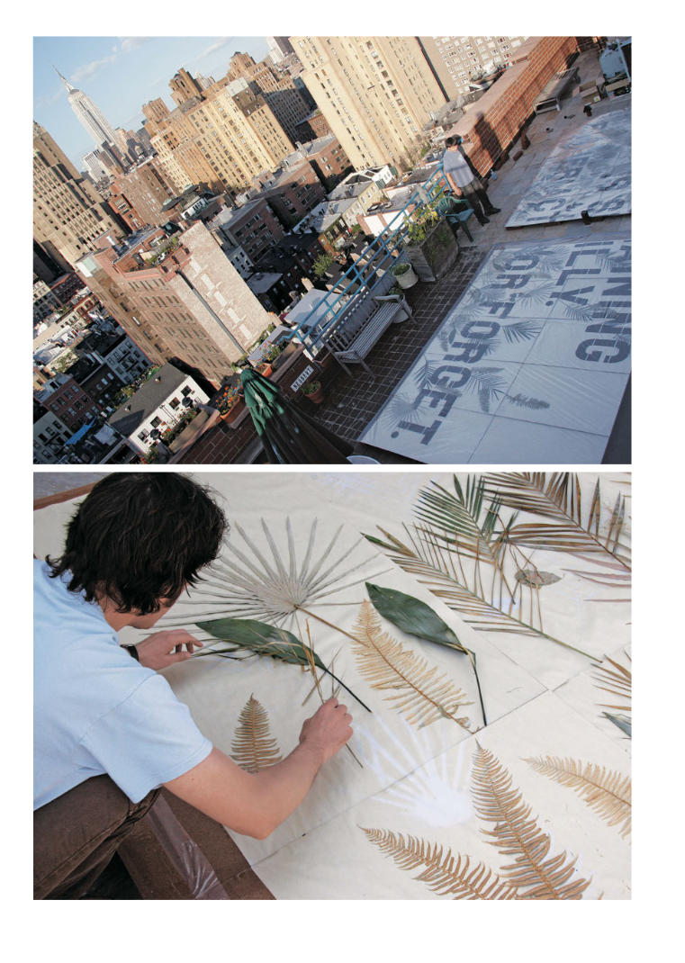 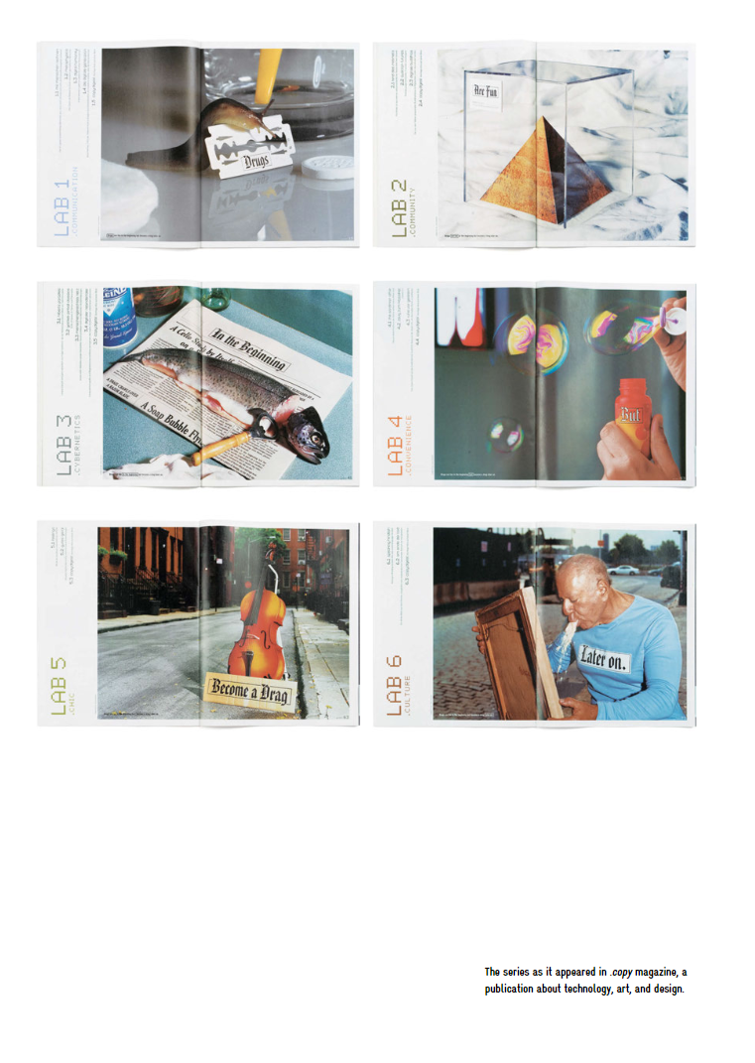

**感谢您的阅读！**

**请将反馈信息发至：版权负责人**

**Email**：[**Rights@nurnberg.com.cn**](mailto:Rights@nurnberg.com.cn)

安德鲁·纳伯格联合国际有限公司北京代表处

北京市海淀区中关村大街甲59号中国人民大学文化大厦1705室, 邮编：100872

电话：010-82504106, 传真：010-82504200

公司网址：[http://www.nurnberg.com.cn](http://www.nurnberg.com.cn/)

书目下载：<http://www.nurnberg.com.cn/booklist_zh/list.aspx>

书讯浏览：<http://www.nurnberg.com.cn/book/book.aspx>

视频推荐：<http://www.nurnberg.com.cn/video/video.aspx>

豆瓣小站：<http://site.douban.com/110577/>

新浪微博：[安德鲁纳伯格公司的微博_微博 (weibo.com)](https://weibo.com/1877653117/profile?topnav=1&wvr=6)

微信订阅号：ANABJ2002

